华大集团展翼2022校园招聘
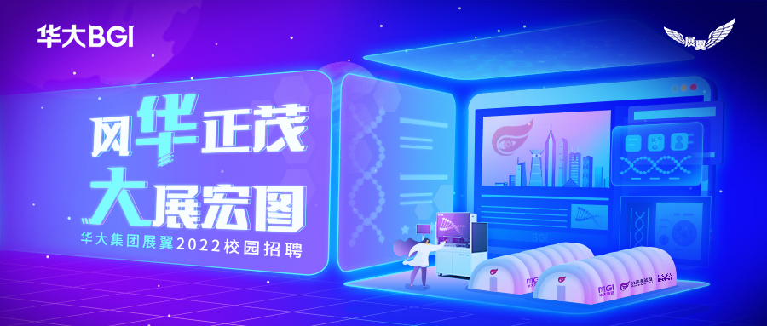

我们是谁？
华大 成立于1999年，是全球领先的生命科学前沿机构。秉承“基因科技造福人类”的使命，怀抱“健康美丽，做生命时代的引领者”的愿景，华大以“产学研”一体化的发展模式引领基因组学的创新发展，通过遍布全球100多个国家和地区的分支机构，与产业链各方建立广泛的合作，将前沿的多组学科研成果应用于医学健康、资源保存、司法服务等领域。同时，为精准医疗、精准健康等关系国计民生的实际需求提供自主可控的先进设备、技术保障和解决方案。坚持走“自我实践、民生切入、科研拓展、产业放大、人才成长”的新型发展道路，做到五环联动、循序递进，切实推动基因科技成果转化，实现基因科技造福人类。

我们需要谁？
- 生物医学类
- 岗位：制备工程师、上机工程师、国际产品经理、质谱产品管理专员、生物信息副研究员、生物信息分析工程师、生物信息高级算法工程师、生化开发助理工程师、量子计算研究员生物信息助理研究员、时空组学技术支持、生化开发工程师（医学事务）、生化研发工程师（时空单细胞技术方向）、前沿技术研究员、生化开发工程师-文库构建、项目管理（科研）、技术优化工程师等；
- 信息技术类
- 岗位：、C++软件开发工程师等；
- 市场营销类
- 岗位：销售代表/经理（质谱科服）、BD（技术支持）、产品专员、市场专员、售后服务/培训工程师、技术销售、商务拓展/运营专员、领域技术支持工程师
- 机械电子类
- 岗位：机械工程师、电子工程师、光学工程师、自动化工程师、流体工程师、生物信息/技术研究员、软件开发/算法工程师、生化开发工程师等；
- 农林科技类
- 岗位：农艺工程师（果蔬树方向）、育种工程师（水稻方向）、水稻种植管理工程师（国际）、生物技术助理研究员（植物基因编辑方向）等；
- 综合类
- 岗位：标准化助理研究员、试剂/仪器工艺工程师、生产运营工程师、质量工程师、采购工程师、计划工程师、EHS专员等。
当然，除了专业，更重要的是，我们希望你身心健康、热爱运动、自律自主、积极向上、拥有跨学科的视野、敢于创新与突破、愿意与华大一起致力于基因科技造福人类的事业！

我们提供
兼具市场竞争力与激励性的薪酬体系
华大薪酬体系以岗位为基础，体现能力差异，激励价值创造，为员工提供公平和公正的职业发展环境，鼓励员工提高积极性和发挥创造性，实现与员工“共创成长价值，共享发展成果”。
华大特色“健康”福利，多方位贴心护航
基础保障福利
- 完善的五险一金和商业保险体系一路相伴，为您消除后顾之忧；
- 多选择的住宿解决方案、智惠/健康食堂与餐补、班车服务与通讯补贴，为您提供生活便利；
- 惠及员工家属的“华互助”，给您的家人多一份保障。
身体健康福利
- 除大部分公司提供的常规体检外，还会不定时分配特色体检名额，特色体检包括：免疫组库检测、肠道微生物检测、代谢五项检测、脑及脑血管磁共振检测、肿瘤早期筛查等，让员工全方位掌握健康数据；
- 助力员工成为生命时代的引领者，办公区域/会议室随处可见的健身器材，免费健身房，以及精准运动课程、精准营养指导、户外运动技能培训及体质测评，my life in my hands；
- 提前体验最新基因检测技术和产品（部分惠及家属哦）；
- 丰富社团组织，多彩活动&比赛，如登山、骑行、羽毛球、乒乓球、马拉松等。
身心健康福利
员工关怀
- 探亲假、带薪病假、年假、婚假、产假/陪产假等丰富假期，兼顾您的家庭生活；
- 提供生日礼物、节假日关怀，为女员工专设母婴室及开展特困援助等，为您提供无微不至的关怀；
- 图书馆+咖啡厅+丰富社团活动，带来全新生活体验。
员工发展
- 广阔发展平台，复合型人才和专家型人才培养双通道等你来pick；
- 年轻科技型人才团队，与行业精英、各路牛人大咖做同事，成功不会是偶然；
- 跨体系轮岗实践机会，为发展提供多样选择；
- 高密度顶尖行业交流与互动平台，近距离接触业内最前沿技术，保持持续领先；
- 名师大咖学术型/科普型知识讲座、丰富的高水准线上线下培训课程，通识知识、专业技能稳步提升；
- 自主职称评审，各类专业认证（生物信息分析/遗传咨询师），与国内外多所知名高校合作在职学历继续教育，多方位增加职场竞争力。

如何加入我们？
华大春招岗位：https://bsurl.cn/v2/K1hpNRPt（进入网申，或扫描右侧二维码）

招聘流程
网申——在线测评——宣讲会——HR&业务面试——Offer发放&签约
答疑邮箱：P-Recruiting@genomics.cn
华大官网：http://www.genomics.cn/
华大总部地址：深圳市盐田区北山工业区11栋

